**TAREA VI**

Contenido

1. Diagrama Entidad-Relación 2

2. Diagrama de Clases 3

2.1. Scripts SQL 4

3. Esquema relacional 6

4. Análisis general 7

# Diagrama Entidad-Relación

Imagen 1: En este diagrama se han representado todas las clases con las que trabajo: Contacto, Compras, Cliente, Usuario, Trabajador, Desarrollador y Avisos. El cliente puede realizar compras y contactos. El desarrollador puede crear avisos. El trabajador, por otro lado, puede ver, editar borrar y crear nuevos clientes. Los desarrolladores y trabajadores se identifican además al usar una contraseña específica. Todos los usuarios se deben de registrar antes de poder realizar compras o contactos, pero si pueden ver la página con las vistas para usuarios sin registro.

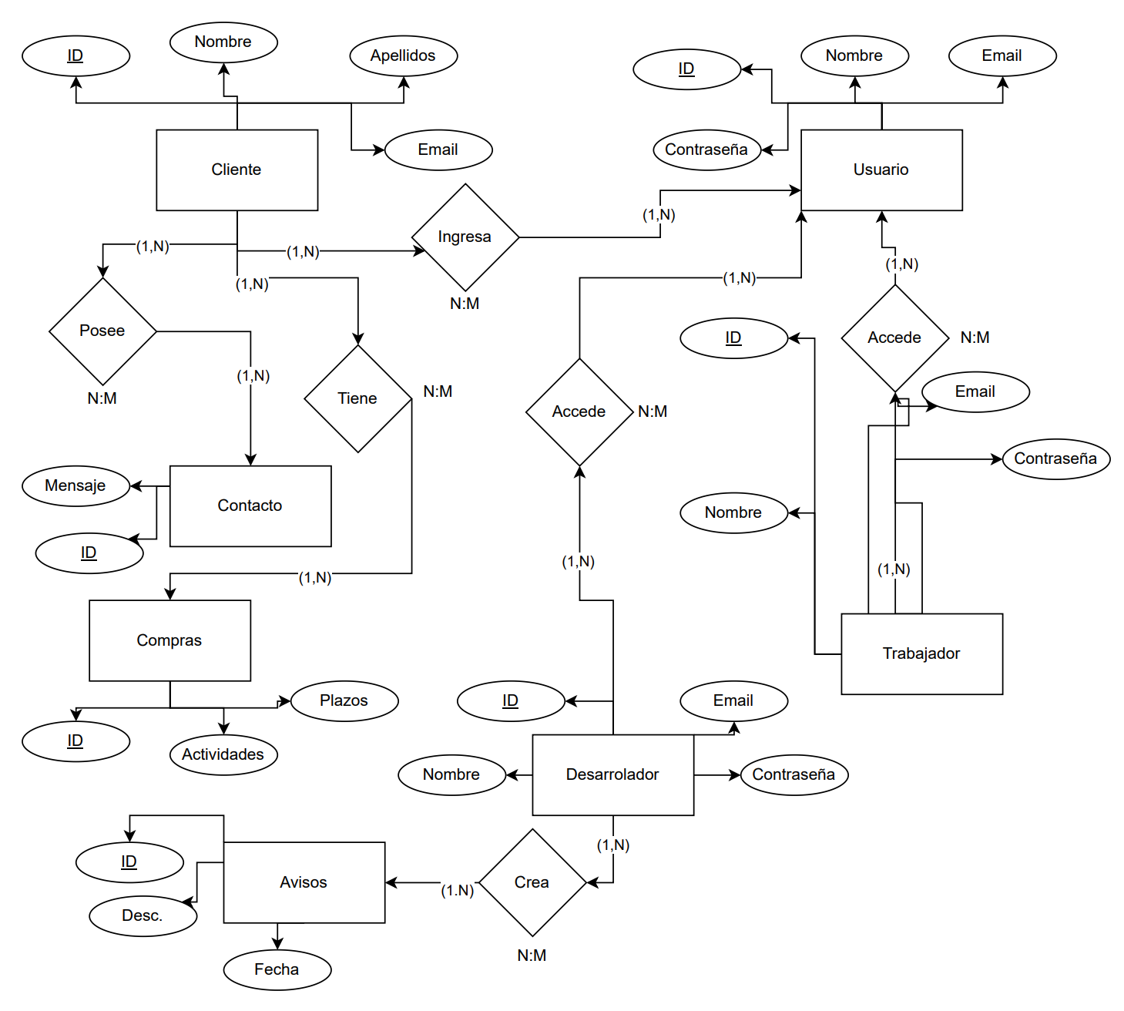

# Diagrama de Clases

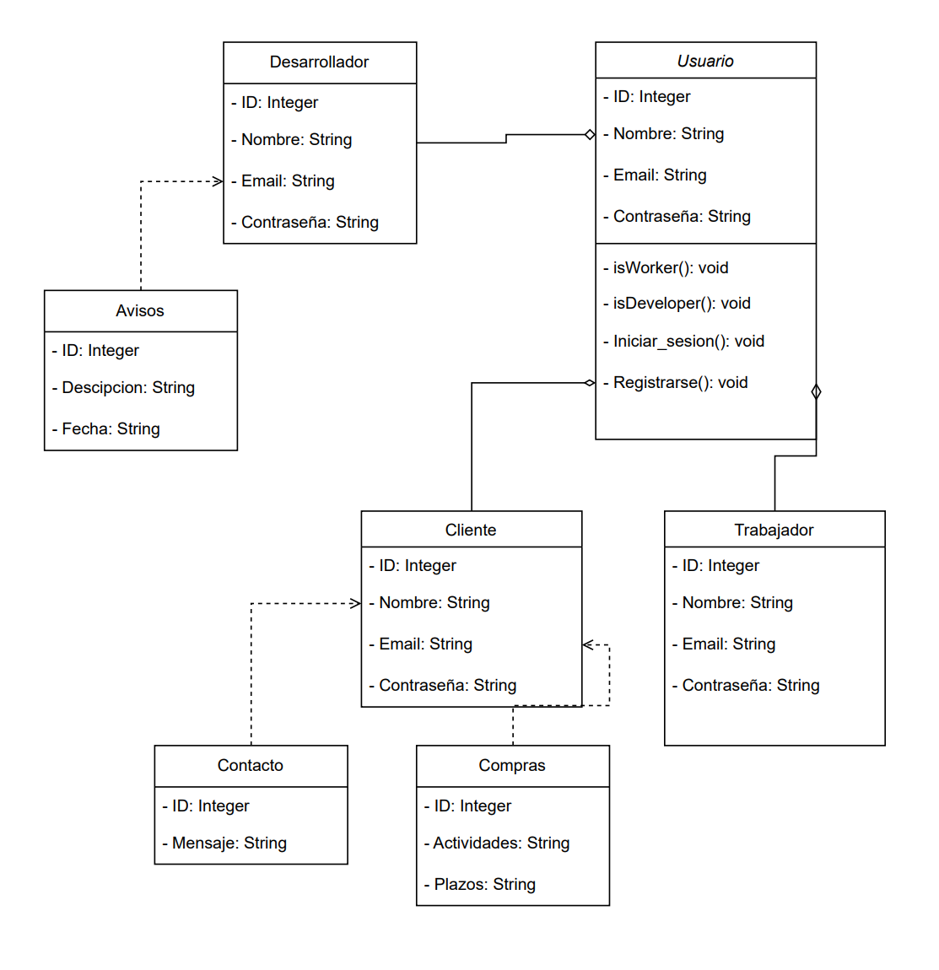

Imagen 2: Diagrama de clases. Estructura de clientes: contacto y compras dependen del cliente. Por otra parte, los avisos son dependientes del desarrollador. La clase usuario actúa de contenedor de las clases de Trabajador, Cliente y Desarrollador.

## Scripts SQL

CREATE TABLE Usuarios (

id INT AUTO_INCREMENT PRIMARY KEY,

name VARCHAR(255),

email VARCHAR(255),

password VARCHAR(255)

);

CREATE TABLE Clientes (

id INT AUTO_INCREMENT PRIMARY KEY,

name VARCHAR(255),

email VARCHAR(255),

password VARCHAR(255),

user_id INT,

FOREIGN KEY (user_id) REFERENCES Usuarios(id)

);

CREATE TABLE Trabajadores (

id INT AUTO_INCREMENT PRIMARY KEY,

name VARCHAR(255),

email VARCHAR(255),

password VARCHAR(255),

user_id INT,

FOREIGN KEY (user_id) REFERENCES Usuarios(id)

);

CREATE TABLE Desarrolladores (

id INT AUTO_INCREMENT PRIMARY KEY,

name VARCHAR(255),

email VARCHAR(255),

password VARCHAR(255),

user_id INT,

FOREIGN KEY (user_id) REFERENCES Usuarios(id)

);

CREATE TABLE Contactos (

id INT AUTO_INCREMENT PRIMARY KEY,

message TEXT,

client_id INT,

FOREIGN KEY (client_id) REFERENCES Clientes(id)

);

CREATE TABLE Compras (

id INT AUTO_INCREMENT PRIMARY KEY,

activities TEXT,

deadlines DATE,

client_id INT,

FOREIGN KEY (client_id) REFERENCES Clientes(id)

);

CREATE TABLE Avisos (

id INT AUTO_INCREMENT PRIMARY KEY,

description TEXT,

date DATE,

dev_id INT,

FOREIGN KEY (dev_id) REFERENCES Desarrolladores(id)

);

INSERT INTO Usuarios (name, email, password)

VALUES ('John', 'Doe@example.com', 'password123');

SET @last_user_id = LAST_INSERT_ID();

INSERT INTO Clientes (name, email, password, user_id)

VALUES ('Algo', 'algo@example.com', 'password123', @last_user_id);

INSERT INTO Trabajadores (name, email, password, user_id)

VALUES ('Doe', 'worker.example@example.com', 'workerpass' @last_user_id);

INSERT INTO Desarrolladores (name, surname, email, user_id)

VALUES ('Jan', 'developer.jan@example.com', 'devpass', @last_user_id);

SET @last_client_id = LAST_INSERT_ID();

INSERT INTO Contactos (message, client_id)

VALUES ('Hello, this is a message.', @last_client_id);

INSERT INTO Compras (activities, deadlines, client_id)

VALUES ('Actividad Ej, Actividad ej2', '1', @last_client_id);

SET @last_dev_id = LAST_INSERT_ID();

INSERT INTO Avisos (description, date, dev_id)

VALUES ('Cambio de maquinas', '2024-05-11', @last_dev_id);

# Esquema relacional

Imagen 3: En esta imagen se ha representado la organización de los datos. Los usuarios son la parte más importante, porque los otros datos (Clientes, Trabajadores y Desarrolladores) se guardan en ella. Los datos de contactos y compras se guardan en los clientes y los datos de avisos en los desarrolladores.

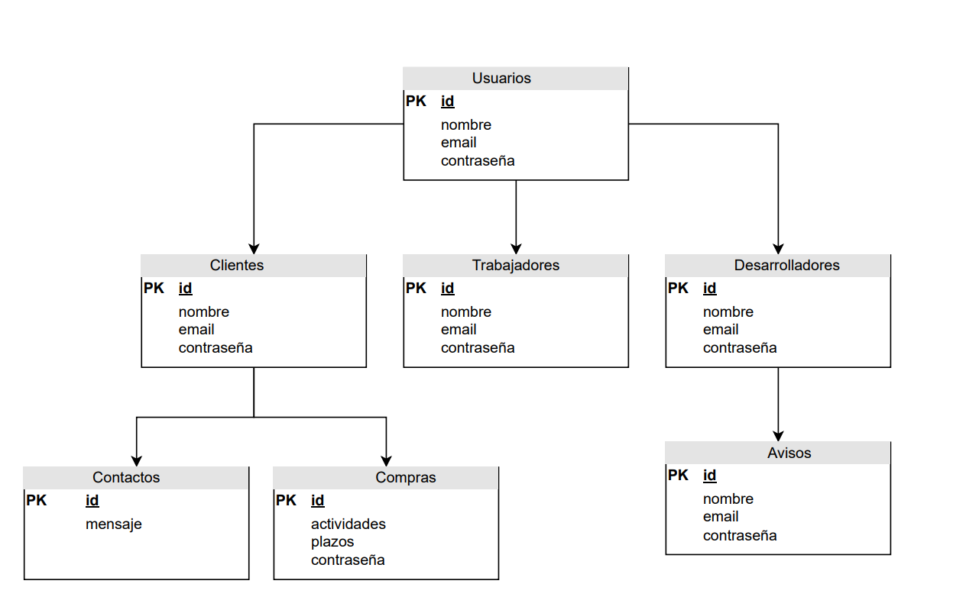

# Análisis general

Se va a trabajar un esquema de gimnasio. Los usuarios (Trabajadores, Clientes o Desarrolladores) forman parte del gimnasio. Los clientes realizan las compras o los contactos a los trabajadores, que éstos pueden leer. Los desarrolladores realizan avisos a los clientes que pueden leer. Los desarrolladores también pueden crear ofertas, nuevas ventanas… cambiar la página en general.

Los usuarios sin registro que quieren realizar compras pueden hacerlas. Si un cliente pide cambio de alguno de sus datos, se le cambia en específico. Los trabajadores que necesiten cambio de datos también se les cambia.

En el registro de la base de datos, se guarda la fecha en la que se han insertado los datos, así como cuando han sido actualizados.